פרשת במדבר
בס"ד
ערוך בידי צבי האריס כל הזכויות שמורות תשס"ז

- בְּפָרָשַׁת בַּמִּדְבָּר אֲנַחְנוּ קוֹרְאִים עַל הַצִּוּוּי לִמְנוֹת אֶת בְּנֵי יִשְׂרָאֵל. בַּפָּרָשָׁה מֻזְכָּרוֹת הַתּוֹצָאוֹת שֶׁל הַמִּפְקָד לְכָל שֵׁבֶט בְּנִפְרָד וְכֵן הַסָּךְ הַכֹּל לְכָל הַשְּׁבָטִים, שֶׁהוּא: 603,550 - לֹא כּוֹלֵל הַלְּוִיִּים אֲשֶׁר נִמְנוּ בְּנִפְרָד.
- ה' צִוָּה לְסַדֵּר אֶת הַמַּחֲנֶה בְּאֹפֶן מְיֻחָד: שְׁלֹשָׁה שְׁבָטִים לְכָל רוּחַ (צָד) וְהַמִּשְׁכָּן בַּמֶּרְכָּז.
1. המצווה הפותחת את הפרשה היא: _______ את בני ישראל.
2. תוצאות המפקד כללו את המספר של כל שבט וגם מספרם של ___ בני ישראל.
3. הלויים נמנו ______ ולא היו כלולים במניין הכללי. סדור המחנה היה באופן כזה: באמצע שכן ה-__________ ובכל צד היו ___ שבטים ולהם דגל מיוחד.
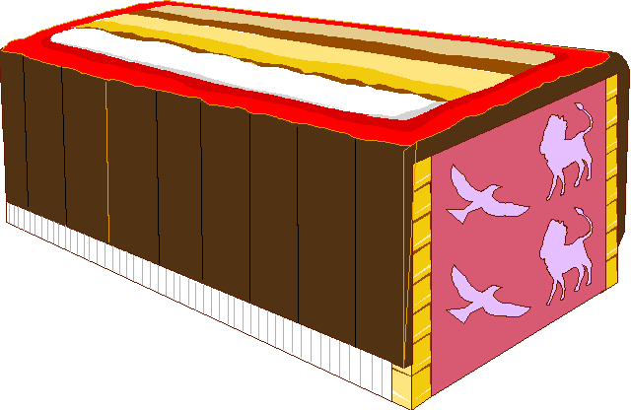
- הַלְּוִיִּים הֻפְקְדוּ עַל שְׁמִירַת הַמִּקְדָּשׁ וְהַכֵּלִים. בַּנְּסִיעָה מִמָּקוֹם לְמָקוֹם בְּנֵי גֵּרְשׁוֹן הָיוּ אַחֲרָאִים לְכִסּוּיֵי הַמִּשְׁכָּן וְלַמָּסַכִּים (מָסָךְ פֶּתַח אֹהֶל מוֹעֵד, מָסַךְ הֶחָצֵר וּמֵיתָרָיו) שֶׁל הַמִּשְׁכָּן, בְּנֵי קְהָת הָיוּ אַחֲרָאִים לַכֵּלִים הָעִקָּרִיִּים - הָאֲרוֹן, הַשֻּׁלְחָן, הַמְּנוֹרָה, הַמִּזְבְּחוֹת וּכְלֵי הַקֹּדֶשׁ. בְּנֵי מְרָרִי הָיוּ אַחֲרָאִים לְמִבְנֶה הַמִּשְׁכָּן - קַרְשֵׁי הַמִּשְׁכָּן, בְּרִיחָיו, עַמּוּדָיו וַאֲדָנָיו.
4. תפקיד הלויים באופן כללי היה שמירת ___________.
5. בני גרשון היו אחראים על: _________ ו _________
6. בני קהת היו אחראים על הכלים ה - ____________
7. בני מררי היו אחראים על ______ המשכן כגון ה- _____
- ה' צִוָּה לִפְקֹד אֶת בְּנֵי לֵוִי וְאֶת הַבְּכוֹרִים. הַבְּכוֹרִים מָנוּ 22,273 וְהַלְּוִיִּים מָנוּ 22,000. הַלְּוִיִּים הִתְמַנּוּ לַעֲבוֹדַת הַמִּשְׁכָּן בִּמְקוֹם הַבְּכוֹרִים וּבֶן לֵוִי אֶחָד בָּא בִּמְקוֹמוֹ שֶׁל כָּל בְּכוֹר. 273 הַבְּכוֹרִים הַנּוֹתָרִים נִפְדּוּ בְּכֶסֶף (בְּאֹפֶן דוֹמֶה לְפִדְיוֹן בְּכוֹר שֶׁאֲנַחְנוּ עוֹשִׂים הַיּוֹם). 
8. האם היו יותר לויים או בכורות? _________ כיצד בנו את הנותרים ________.



